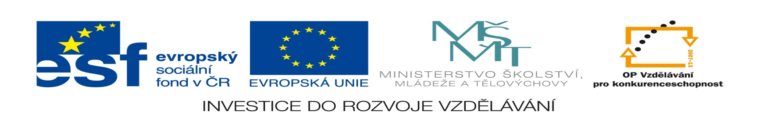
Název projektu: Moderní škola
Registrační číslo projektu: CZ.1.07/1.4.00/21.2511
Škola: Základní škola, Česká Lípa, Školní 2520, p.o.
Číslo klíčové aktivity: V/2
Sada: VY_52_INOVACE_FPČ1/36_ Fyzika7
Druh učebního materiálu: pracovní list
Cílová skupina: žáci 2. stupně základní školy
Typická věková skupina: 12 – 15 let

Předmět: fyzika
Téma: opakování - pohyb a síla, mechanické vlastnosti kapalin a plynů
Ročník: 7.
Anotace: Žáci si tvorbou otázek ověřují znalosti daných témat.
Klíčová slova: fyzika, pohyb, síla, kapaliny
Speciální vzdělávací potřeby: žádné
Autor: Mgr. Pavel Černý

Vymysli legendu (zadání otázek)

1 |  |  | C | E | L | S | I | U | S
2 |  |  |  |  |  | K | E | L | V | I | N
3 |  |  | T | E | P | L | O | T | A
4 |  |  |  |  | P | Á | K | A
5 |  |  |  |  |  | D | R | Á | H | A
6 |  |  |  |  | V | Á | H | Y
7 |  |  |  |  |  | N | E | W | T | O | N
8 |  | T | Ř | E | C | Í |  | S | Í | L | A
9 |  | A | T | M | O | S | F | É | R | A
10 | K | A | P | A | L | I | N | A
11 |  |  |  |  | T | L | A | K

Zdroj:
Vlastní práce autora

